Speiseplan KW 40 – 28.09. - 02.10.2026

MO | Klare Suppe mit Ebly  Spaghetti Carbonarra mit Parmesan und Salat  Topfencreme | A L  C A G (2)  G (6) | Legende Allergene und Herkunft von Zutaten:  Ei (C) Erdnuss (E) Fisch (D) Gluten (A) Krebs [B] Lupinen [P] Milch [G] Schalenfrüchte [H] Sellerie [L] Senf (M) Sesam [N] S02-Schwefel [O] Soja [F] Weichtiere [R]  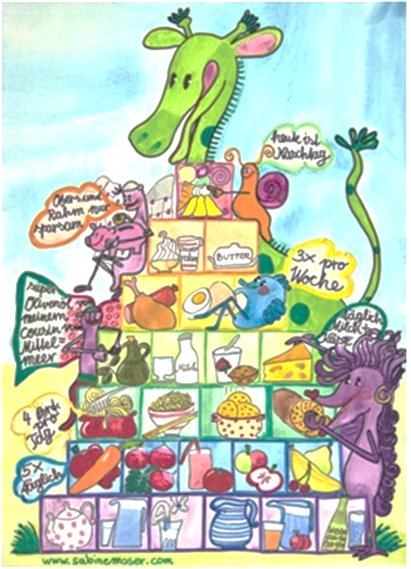  ① Rindfleisch 95% AUT 5% EU ② Schweinefleisch 95% AUT 5% EU 3 Geflügel 75% AUT 25% EU ④ Eier 90% AUT 10% EU ⑤ Milch 95% AUT 5% EU (6) Milchprodukte 80% AUT 20% EU
DI | Rohkost  Faschierte Laibchen mit Petersilerdäpfel und Paprikasalat  Obst | G M (6)  C D M (4,1,2)
MI | Sternchensuppe  Linsen mit Semmelknödel  Fruchtkuchen | C A L  C A G (4,5)  C A G (4,6)
DO | Wurstsalat mit Brot  Gebackener Karfiol mit Knoblauchdip und Erdäpfelsalat  Obst | A (2)  C A G M (4,5,6)
FR | Karottencremesuppe  Scheiterhaufen  Brot und Aufstrich | L  C A G (4,5)  A G

Änderungen vorbehalten

